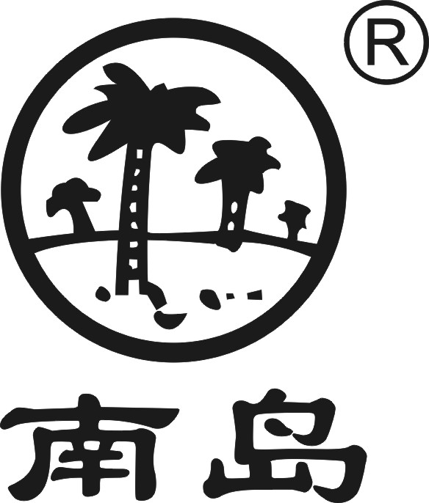核准日期：2007年07月18日

修订日期: 2008年12月23日

修订日期: 2010年09月06日

修订日期: 2019年12月01日

**庆大霉素普鲁卡因维B12颗粒说明书**

**请仔细阅读说明书并在医师指导下使用**

【药品名称】

通用名称:：庆大霉素普鲁卡因维B12颗粒

英文名称： Gentamicin Sulfate，Procaine Hydrochloride and Vitamin B12 Granules

汉语拼音： Qingdameisu Pulukayin Wei B12  Keli

【成份】本品为复方制剂，其主要组份为：每袋5g含硫酸庆大霉素20mg（20000单位）、盐酸普鲁卡因0.1g、维生素B120.02mg。

【性状】 本品为可溶性颗粒；味甜、微苦。

【适应症】消炎、止痛、促进胃黏膜修复，主要用于慢性、浅表性胃炎，也用于其他胃炎。

【规格】 复方

【用法用量】 口服。一次1袋，一日3次，饭前嚼服或温开水送服。6周一疗程，或遵医嘱。

【不良反应】 可出现食欲减退、恶心、腹泻等反应，少数病人可有肾功能减退、血尿、少尿、听力减退、耳鸣或耳内饱满感（耳毒性）。

【禁忌】 1、对庆大霉素过敏者禁用。2、严重肾功能损害者禁用。

【注意事项】 1．孕妇慎用。2．肾功能不全者慎用。3．前庭功能或听力减退者

慎用。

【孕妇及哺乳期妇女用药】 孕妇及哺乳期妇女慎用。

【儿童用药】 尚不明确。

【老年用药】 尚不明确。

【药物相互作用】 尚不明确。

【药物过量】 尚不明确。

【药理毒性】 硫酸庆大霉素对各种革兰阴性细菌、革兰阳性细菌及幽门螺杆菌均有抗菌作用，其作用机制是抑制细菌蛋白质的合成。盐酸普鲁卡因具有局部麻醉作用，其作用机制在于竞争性地与神经膜脂蛋白牢固结合，阻碍钠离子，阻碍神经纤维的传导。维生素B12是形成消化道正常上皮细胞必需的物质。三者可起到抗菌止痛和促进胃黏膜修复的作用。

【药代动力学】 口服硫酸庆大霉素基本不吸收；盐酸普鲁卡因吸收后代谢产物可经肾脏排出；维生素B12口服吸收后大部分经肾排泄。

【贮藏】 密封，在凉暗处（避光并不超过20℃）保存。

【包装】 药品包装用复合膜（袋），5g/袋，20袋/盒。

【有效期】 暂定24个月。

【执行标准】《国家药品标准》化学药品地方标准上升国家标准第六册WS-10001-（HD-0547）-2002及第十六册药品标准(1-16册)勘误及修订。

【批准文号】 国药准字H20066814

【上市许可持有人】海南制药厂有限公司制药二厂

【地 址】林州市史家河工业园区

【生产企业】

企业名称：海南制药厂有限公司制药二厂

生产地址：林州市史家河工业园区

邮政编码：456592

电话号码：0372-6515111

传真号码：0372-6515111